НИУ ИТМО

Факультет программной инженерии и компьютерных технологий

Отчет по лабораторной работе №3

по дисциплине Администрирование систем и сетей

|  |  |
| --- | --- |
| Студент группы № P34151 | Шипулин Павел Андреевич |
|  | Желаемая оценка: 3 |
| Преподаватель | Афанасьев Дмитрий Борисович |

Санкт-Петербург

2024

**Оглавление**

Топология 3

Конфигурация 4

1. Настройка основных параметров 4

1.1 Присвоение имён 4

1.2 Настройка IP адресов и шлюзов для R2 и R3 4

1.3 Назначение разных VLAN на R2 и R3 5

2. Настройка подинтерфейсов терминирования dot1q 5

2.1 Настройка магистрального порта на S1 5

2.2 Настройка dot1q на R1 5

2.3 Проверка связи между VLAN 6

3. Настройка интерфейсов VLANIF 6

3.1 Удаление конфигурации, созданную на предыдущем шаге 6

3.2 Создание интерфейса VLANIF на S1 6

3.3 Проверка между VLAN 7

# Топология

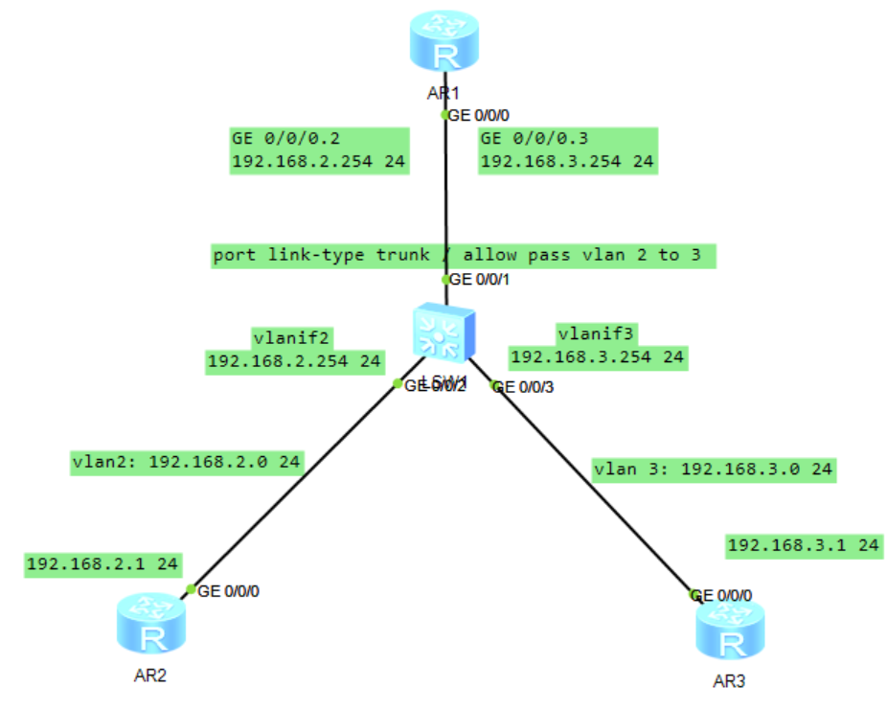

# Конфигурация

## 1. Настройка основных параметров

### 1.1 Присвоение имён





### 1.2 Настройка IP адресов и шлюзов для R2 и R3





### 1.3 Назначение разных VLAN на R2 и R3



## 2. Настройка подинтерфейсов терминирования dot1q

### 2.1 Настройка магистрального порта на S1



### 2.2 Настройка dot1q на R1



### 2.3 Проверка связи между VLAN



## 3. Настройка интерфейсов VLANIF

### 3.1 Удаление конфигурации, созданную на предыдущем шаге



### 3.2 Создание интерфейса VLANIF на S1



### 3.3 Проверка между VLAN

